INFORMATION ANIMATION

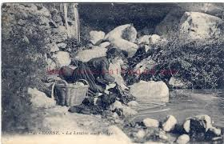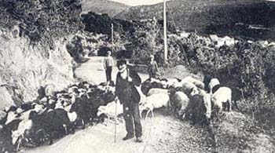
Restitution des ateliers « TRASMETTA »
Le Mardi 03 Juillet Mars 2018
à partir de 15h00

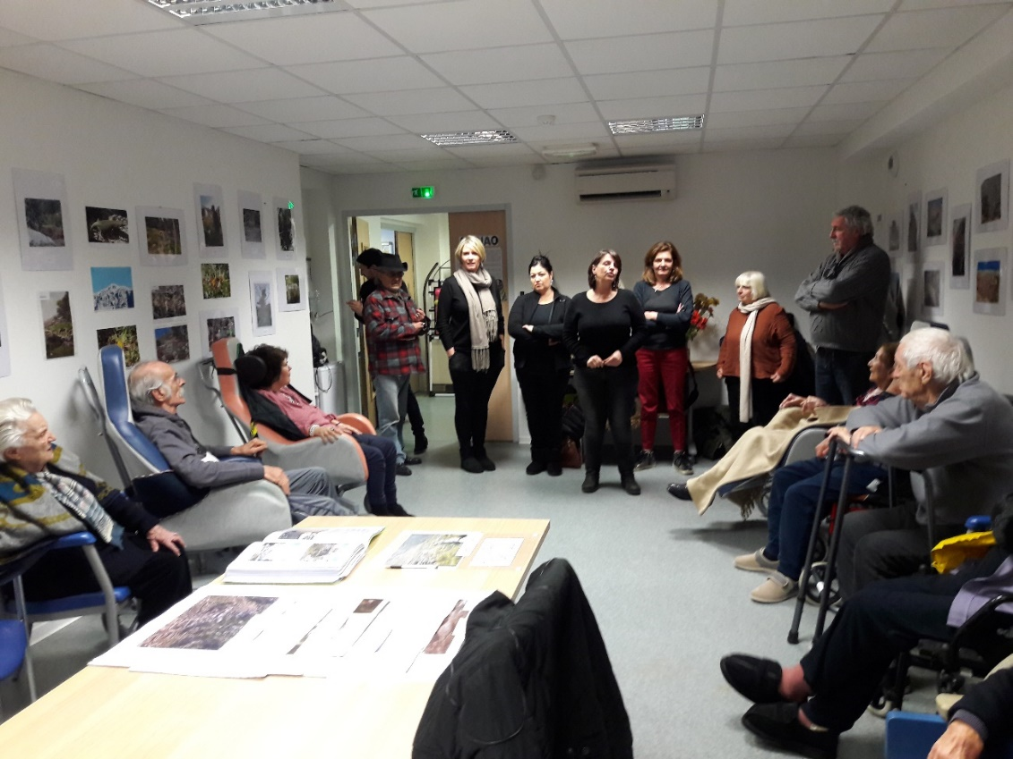
Planning de la journée

- 15h00-15h40 : lecture d’une nouvelle écrite par l’équipe de la CTC à partir de récits des résidents

- 15h40-16h00 : démarrage du goûter

- 16h00-17h00 : animation musicale avec Guillaume
